18.04.2020 г.

Тема занятия:

1.Поэзия Е.А. Евтушенко, Р. Гамзатова, Б.Ш. Окуджавы, А.А. Тарковского
2.Контрольная работа по модулю : «Литература советского времени»

Задание.
1.Посмотрите слайд-презентацию.
2.Выполните тестовые задания, отфотографируйте выполненную работу и направьте на мое имя в группе ЮТК ВКонтакте.

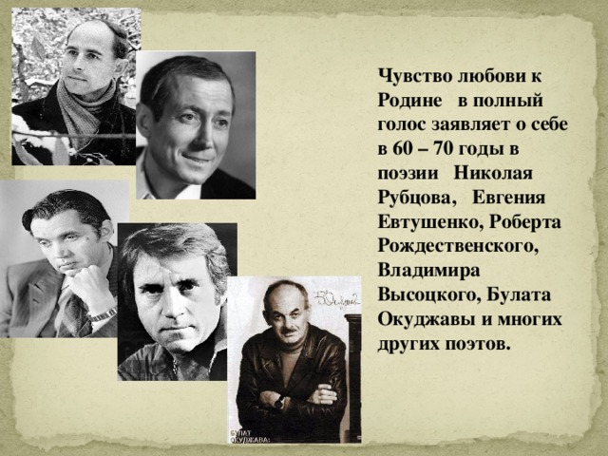

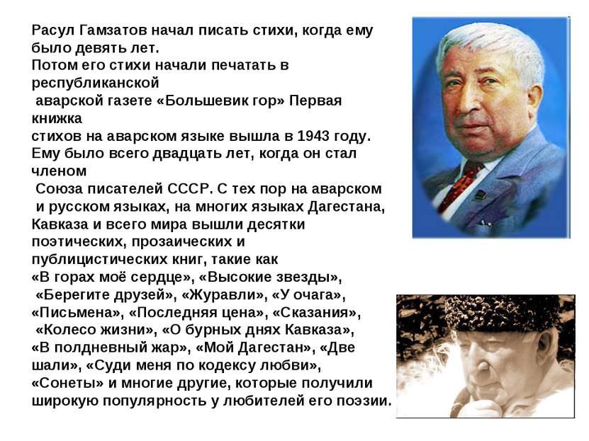

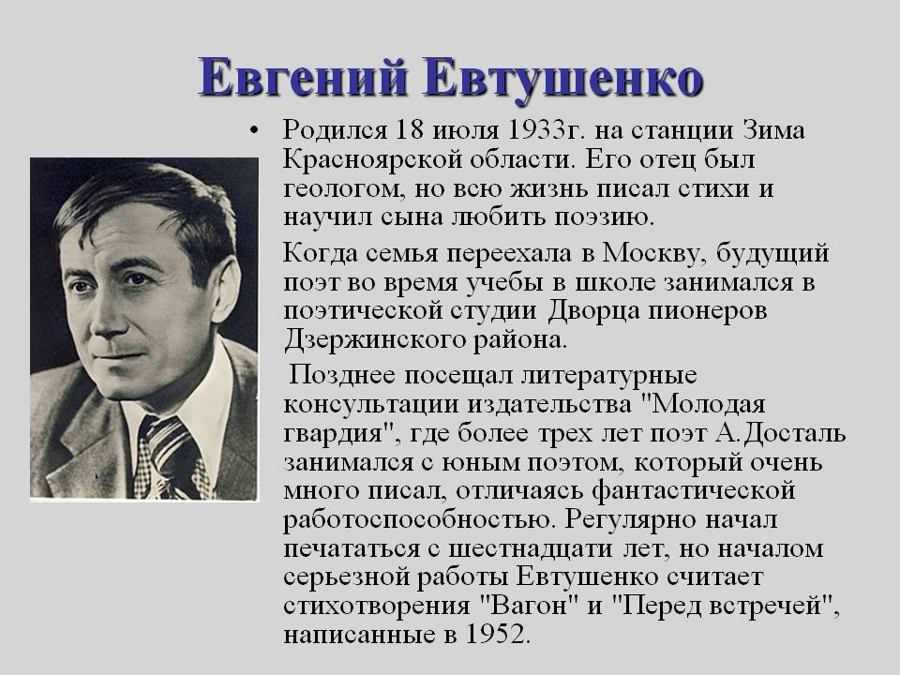

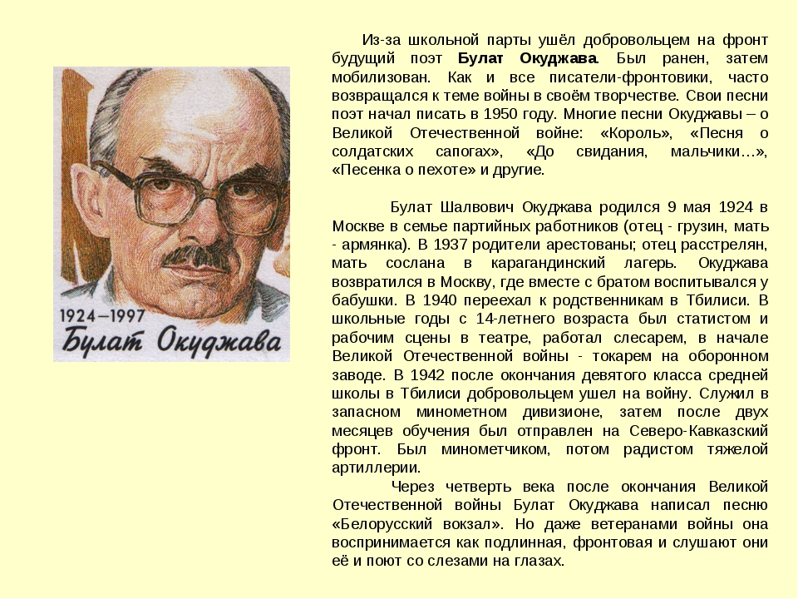
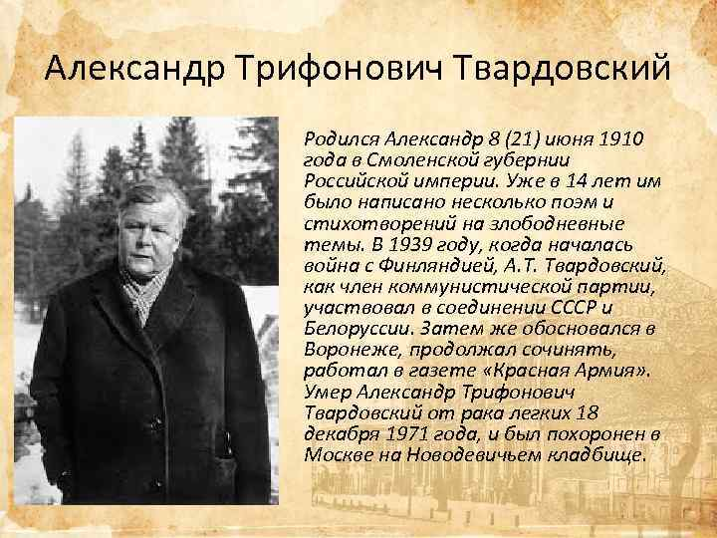
Контрольная работа по модулю «Литература советского времени».

1. Какой рассказ А.И. Солженицына, который был опубликован с личного разрешения Хрущева, открыл в литературе тему ГУЛАГа?
2. Какой писатель провел в лагерях 20 лет?
3. Какой известной писательницей посвятил свой стихотворный цикл Арсений Тарковский?
4. Перечислите 3 направления в литературе 50-80-х годов?
5. Кто входит в так называемую группу «поэтов-«шестидесятников»?
6. Как называется жанр литературы, приобретающий большую популярность к концу ХХ столетия, в котором разрушается миф о возможности построения совершенного общества?
7. Как Солженицын предпочитал называть писателей-«деревенщиков»?
8. Какая пьеса В. Розова, написанная в 1943 году, стала основой одного из лучших советских фильмов «Летят журавли», который получил Золотую пальмовую ветвь на Каннском кинофестивале?
9. Какой термин появился в литературной критике 90-х годов?
10. Назовите детектив-трилогию времен каменного века, автором которого является А.М. Володин.
11. Назовите писателей 70-х годов, которых еще называли «отроками «оттепели», юношами шестидесятых».
12. Назовите поэта, актера театра и кино, написавшего около 1000 песен в разных жанрах.

ПЕРЕЧЕНЬ ИСПОЛЬЗУЕМЫХ УЧЕБНЫХ ИЗДАНИЙ, ИНТЕРНЕТ-РЕСУРСОВ, ДОПОЛНИТЕЛЬНОЙ ЛИТЕРАТУРЫ
Для студентов
Агеносов В.В. и др. Русский язык и литература. Литература. 11 класс. –
М.: 2014
Архангельский АН. и др. Русский язык и литература. Литература. 10
класс. – М.: 2014
Зинин С.А., Сахаров В.И. Русский язык и литература. Литература. 10
класс. – М.: 2014
Зинин С.А., Чалмаев В.А. Русский язык и литература. Литература. 11
класс. – М.: 2014

Курдюмова Т.Ф. и др. / Под ред. Курдюмовой Т. Ф. Русский язык и ли-тература. Литература. 10 – 11 класс. – М.: 2014

Ланин Б. А., Устинова Л.Ю., Шамчикова В.М. / Под ред. Ланина Б. А. Русский язык и литература. Литература. 10 – 11 класс. – М.: 2014
Лебедев Ю.В. Русский язык и литература. Литература. 10 класс. – М.:
2014

Литература: учебник для учреждений нач. и сред. проф. образования: в 2 ч. (Г.А. Обернихина, Т.В. Емельянова и др.); под ред. Г.А. Обернихиной .–
М.: 2013

Михайлов О.Н., Шайтанов И.О., Чалмаев В. А. и др. / Под ред. Журав-лёва В.П. Русский язык и литература. Литература. 11 класс. – М.: 2014.

Обернихина Г.А., Антонова А.Г., Вольнова И.Л. и др. Литература. Практикум: учеб. пособие. /Под ред. Г.А. Обернихиной. – М.:2012.
Сухих И.Н. Русский язык и литература. Литература. 10 – 11 класс. – М.:
2014

Интернет-ресурсы

www.gramma.ru – сайт «Культура письменной речи», созданный для оказания помощи в овладении нормами современного русского литературного языка и навыками совершенствования устной и письменной речи, создания и редактирования текста.

www.krugosvet.ru – универсальная научно-популярная онлайн-энциклопедия «Энциклопедия Кругосвет».

www.school-collection.edu.ru – единая коллекция цифровых образовательных ресурсов.
http://spravka.gramota.ru – Справочная служба русского языка.
», «В людях», «Мои университеты»

Журналы, газеты

1."Учительская газета".
http://www.ug.ru/

2.Русская словесность: Научно-методический журнал
http://www.schoolpress.ru/products/magazines/index.php?SECTION_ID=46&MAGAZINE_ID=41630

3. Русский язык и литература для школьников: Научно-популярный журнал
http://www.schoolpress.ru/products/magazines/index.php?SECTION_ID=47&MAGAZINE_ID=45067

4.Русский переплет: литературный интернет-журнал
http://www.pereplet.ru

5. Литературные новости: Интернет-журнал
http://litnews.ru

6. Иностранная литература: ежемесячный литературно-художественный журнал. Интернет-проект "Журнальный зал"
http://magazines.russ.ru/inostran/

7. Газета "Литература" Издательского дома "Первое сентября"
http://lit.1september.ru

